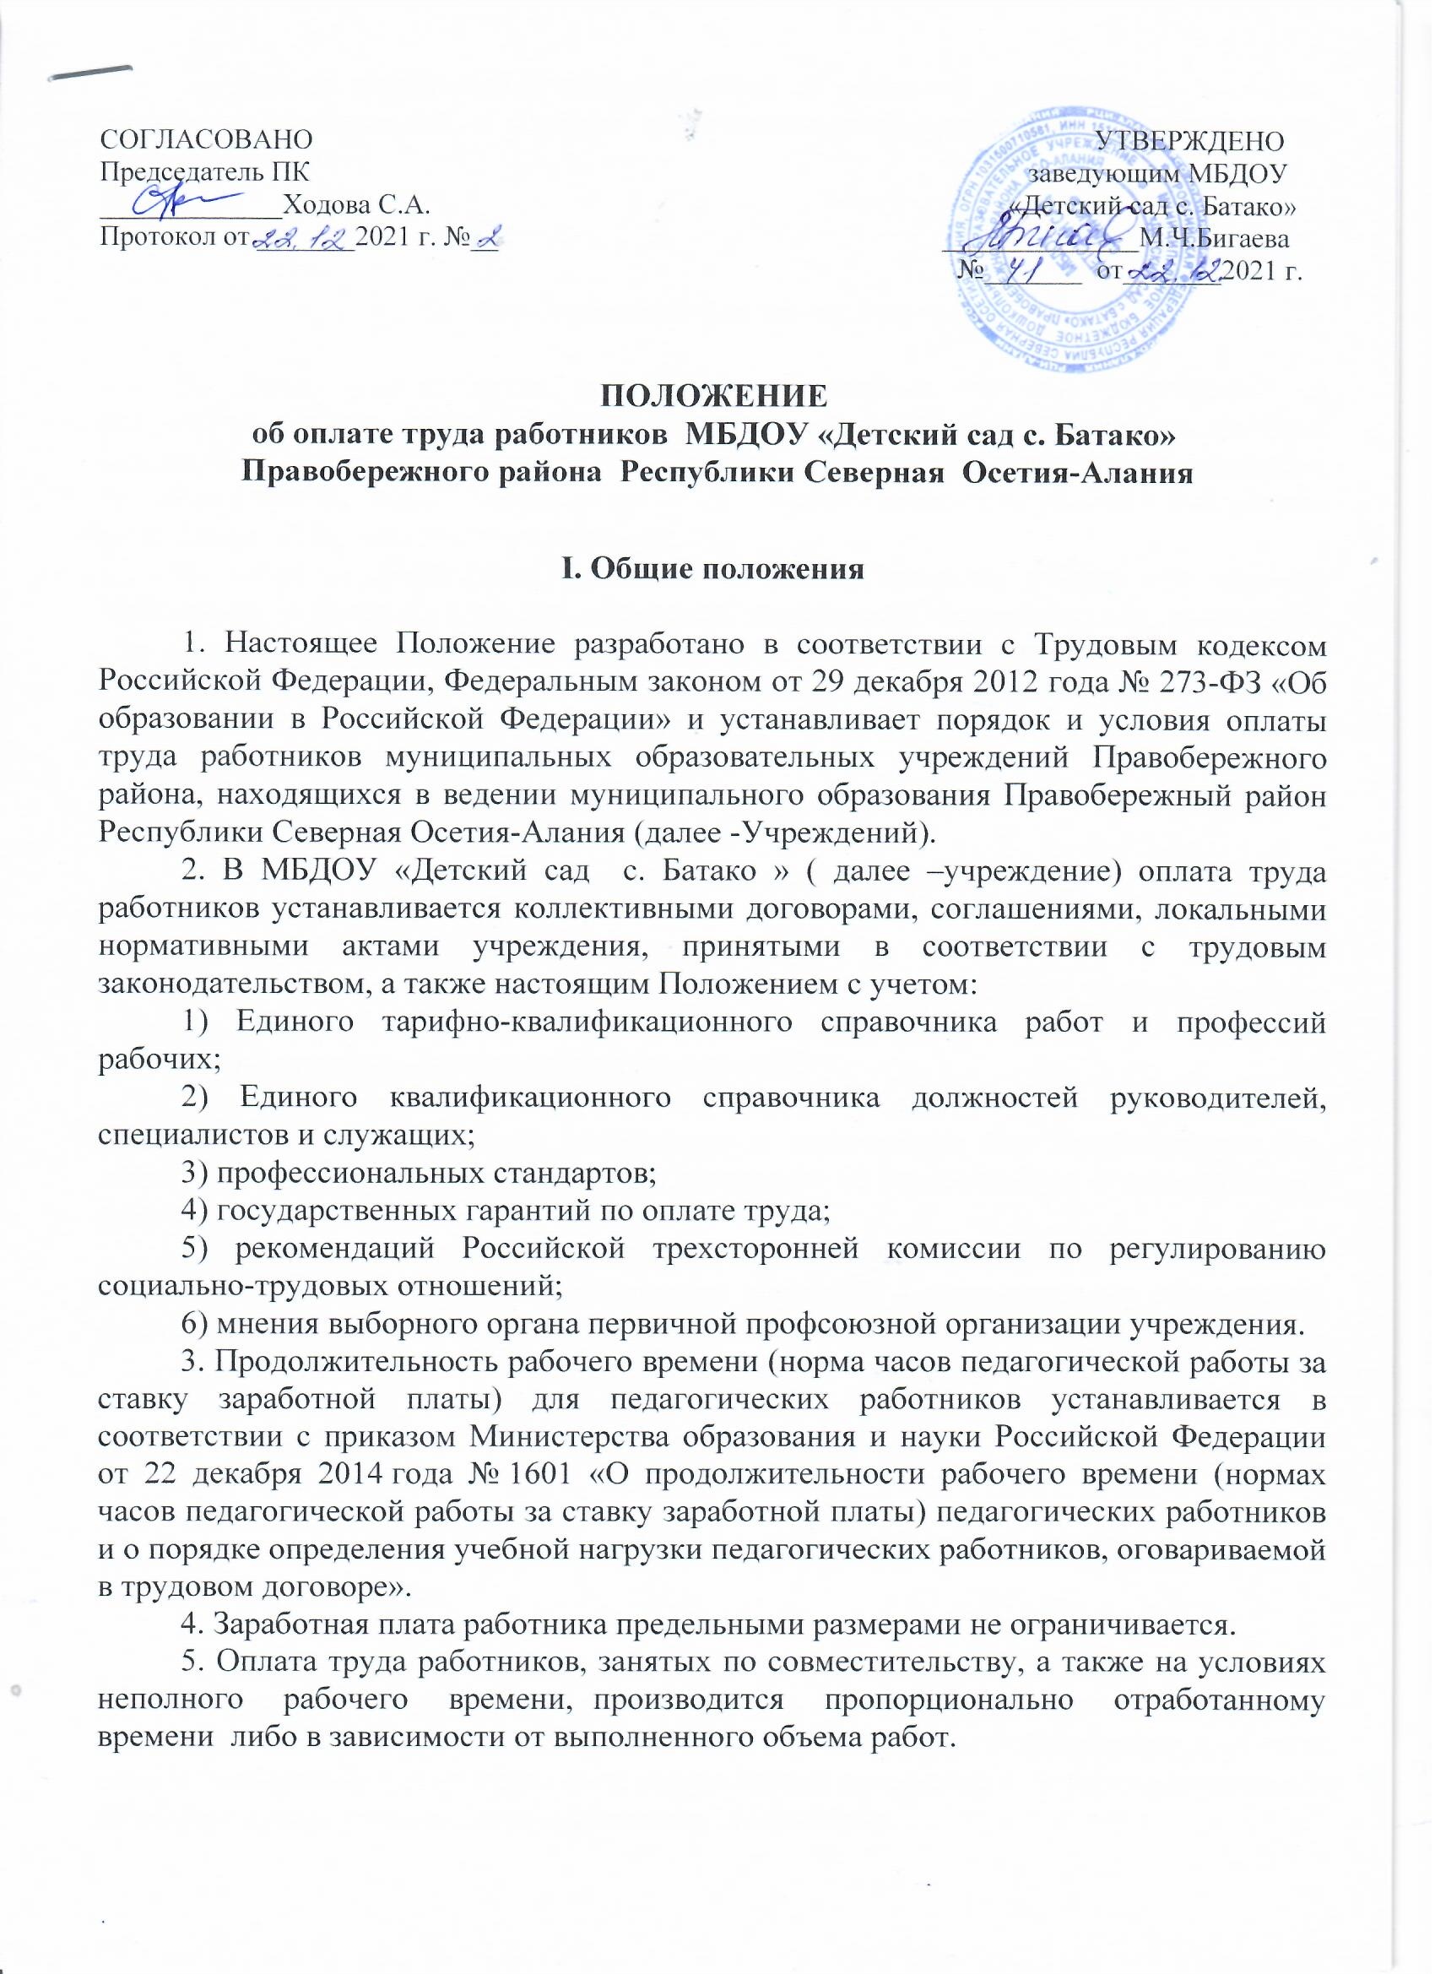

II. Формирование фонда оплаты труда

7. Фонд оплаты труда работников учреждения на год формируется в соответствии с его штатным расписанием исходя из объема лимитов бюджетных обязательств, предусмотренных на оплату труда, а также за счет средств, поступивших от приносящей доход деятельности, в соответствии с планом финансово-хозяйственной деятельности учреждения.
8. Штатное расписание включает в себя должности работников данного учреждения и утверждается руководителем учреждения. Наименования должностей или профессий работников должны соответствовать наименованиям, указанным в соответствующих профессиональных квалификационных группах (далее – ПКГ), утвержденных приказами Министерства здравоохранения и социального развития Российской Федерации.
9. Фонд оплаты труда работников учреждения включает в себя базовую и стимулирующую части.
9.1. Базовая часть фонда оплаты труда включает в себя:
базовые оклады (ставки);
выплаты компенсационного характера.
9.1.1. Базовые оклады (ставки) работникам учреждения устанавливаются согласно приложению 1 к настоящему Положению в соответствии с должностями работников, отнесенными к соответствующим ПКГ.
Базовые оклады (ставки), определенные в соответствии с настоящим Положением, устанавливаются работникам за выполнение ими профессиональных обязанностей, обусловленных трудовым договором, за отработанную месячную норму рабочего времени.
Размеры базовых окладов (ставок) педагогических работников устанавливаются с включением в них размера ежемесячной денежной компенсации на обеспечение книгоиздательской продукцией и периодическими изданиями (далее – компенсация):
в размере 100 рублей – в образовательном учреждении.
Базовый оклад (ставка) педагогических работников других образовательных Учреждений определяется по формуле:
Об = Обп + К, где:
Об – базовый оклад (ставка);
Обп – базовый оклад (ставка) работника в соответствии с приложением 1 к настоящему Положению;
К – компенсация.
9.1.2.Выплаты компенсационного характера, включаемые в базовую часть фонда оплаты труда, определяются в соответствии с трудовым законодательством, настоящим Положением, локальными актами учреждения, разработанными с учетом мнения выборного органа первичной профсоюзной организации, и рассчитываются в денежном выражении согласно настоящему Положению.
Выплаты компенсационного характера работникам устанавливаются руководителем учреждения, а руководителю учреждения – администрацией местного самоуправления Правобережного района Республики Северная Осетия – Алания (далее – Работодатель). Конкретный размер выплаты определяется с учётом требований настоящего Положения в пределах средств, направляемых на оплату труда, а также средств, полученных от приносящей доход деятельности.
В соответствии с настоящим Положением устанавливаются следующие выплаты:
1) за совмещение профессий (должностей), расширение зон обслуживания, увеличение объема работы или исполнение обязанностей временно отсутствующего работника без освобождения от работы, определенной трудовым договором. Размер доплаты устанавливается по соглашению сторон трудового договора с учетом содержания и (или) объема дополнительной работы. Объем дополнительной работы не должен превышать половины месячной нормы часов по совмещаемой должности;
2) за замещение временно отсутствующего воспитателя размер доплаты рассчитывается по формуле:
Дз = (Об + Нк )/Ч_{пр} х Ч_{ф}, где:
Дз – размер доплаты за замещение временно отсутствующего воспитателя;
Об – базовый оклад (ставка) воспитателя;
Нк – размер надбавки за квалификационную категорию.
Для воспитателей, имеющих первую квалификационную категорию, значение Нк - 2 000 рублей;
для воспитателей, имеющих высшую квалификационную категорию, значение Нк - 4 000 рублей;
Ч_{пр} – норма часов в месяц по производственному календарю;
Ч_{ф} – фактическое количество часов, замещенных воспитателем за месяц;
3) за замещение временно отсутствующего младшего воспитателя размер доплаты рассчитывается по формуле:
Дз = Об /Ч_{пр} х Ч_{ф}, где:
Дз – размер доплаты за замещение временно отсутствующего младшего воспитателя;
Об– базовый оклад (ставка) помощника воспитателя;
Ч_{пр} – норма часов в месяц по производственному календарю;
Ч_{ф} – фактическое количество часов, замещенных помощником воспитателя за месяц;
3) за работу в ночное время (с 22.00 часов до 6.00 часов) размер выплаты составляет от 20 до 22 процентов часовой тарифной ставки (базового оклада (ставки), рассчитанного за час работы) за каждый час работы в ночное время. Конкретные размеры повышения оплаты труда за работу в ночное время устанавливаются коллективным договором, локальным нормативным актом, принимаемым с учетом мнения выборного органа первичной профсоюзной организации учреждения;
4) за сверхурочную работу выплата производится в соответствии со статьей 152 Трудового кодекса Российской Федерации;
5) за работу в выходные и нерабочие праздничные дни выплата производится в соответствии со статьей 153 Трудового кодекса Российской Федерации;
6) за условия труда, которые по результатам специальной оценки условий труда отнесены к вредным условиям, размер выплаты составляет от 4 до 7 процентов тарифной ставки (базового оклада (ставки), установленной для различных видов работ с нормальными условиями труда. Конкретные размеры повышения оплаты труда устанавливаются работодателем с учетом мнения представительного органа работников в порядке, установленном статьей 372 Трудового кодекса Российской Федерации для принятия локальных нормативных актов, либо коллективным договором, трудовым договором;
7) за специфику работы:
за специфику работы педагогическим и руководящим работникам (работникам, занимающим должности руководителей):
за работу в образовательных учреждениях, расположенных в сельской местности и малых городах Республики Северная Осетия-Алания, – 1 800 рублей;
за работу в образовательных учреждениях, расположенных в высокогорной местности (свыше 2000 метров над уровнем моря), – 1 000 рублей;
за специфику работы педагогическим работникам:
за преподавание родного языка и родной литературы – 1 100 рублей;
за преподавание предметов на осетинском языке в полилингвальных классах (группах)– 1 100 рублей;
за работу с детьми из социально неблагополучных семей –1 000 рублей;
за работу в классах, группах, отделениях для обучающихся (воспитанников) с ограниченными возможностями здоровья, созданных в образовательных учреждениях, не являющихся специальными (коррекционными) образовательными организациями,– 1 500 рублей;
за работу в классах компенсирующего обучения, за реализацию программ инклюзивного образования – 1 100 рублей;
9.2.Стимулирующая часть фонда оплаты труда направляется на поощрение и стимулирование работников в соответствии с требованиями настоящего Положения, локальными актами учреждения с учетом мнения выборного органа первичной профсоюзной организации и Управляющего совета включает в себя:
Выплаты стимулирующего характера:
за интенсивность и высокие результаты работы;
качество выполняемых работ (оказываемых услуг);
за стаж непрерывной работы, выслугу лет;
молодым педагогическим работникам в возрасте до 35 лет;
премиальные выплаты по итогам работы;
молодым специалистам из числа педагогических работников со стажем работы менее двух лет;
педагогическим работникам, задействованным в реализации регионального проекта «Подготовка кадров для системы образования».
Выплата за интенсивность и высокие результаты работы (оказываемых услуг) устанавливается приказом руководителя учреждения по результатам оценки экспертной комиссией выполнения утвержденных критериев и показателей деятельности каждого работника.
Критерии и показатели деятельности работников учреждения (за исключением руководителя) утверждаются руководителем учреждения на основании типовых критериев и показателей деятельности работников, утвержденных приказом Управления по вопросам образования, физической культуры и спорта администрации местного самоуправления Правобережного района.
Выплата за интенсивность и высокие результаты работы (оказываемых услуг) устанавливается работникам учреждения на определённый срок (полугодие) по результатам работы за соответствующий период (полугодие) в соответствии с набранными баллами по установленным критериям. Стоимость балла определяется путем деления суммы стимулирующей части фонда оплаты труда учреждения на общее количество баллов, набранных всеми работниками (за исключением руководителя учреждения) за соответствующий период.
Увольнение работника не лишает его права на получение выплаты за высокие результаты и качество выполняемых работ (оказываемых услуг) за отработанный период. Работник, имеющий дисциплинарное взыскание, не может претендовать на установление выплаты за высокие результаты и качество выполняемых работ (оказываемых услуг).
Выплата за качество выполняемых работ (оказываемых услуг) устанавливается в следующих случаях и размерах:
а) педагогическим и медицинским работникам за наличие квалификационной категории:
первой квалификационной категории – 2 000 рублей;
высшей квалификационной категории – 4 000 рублей;
б) за наличие государственных наград, почетных званий:
«Народный учитель Российской Федерации» – 1 500 рублей;
«Заслуженный учитель Российской Федерации» («Заслуженный учитель школы Российской Федерации») – 1 500 рублей;
«Заслуженный учитель Республики Северная Осетия-Алания» –
1 000 рублей;
«Заслуженный работник высшей школы Российской Федерации» – 1000 рублей;
«Заслуженный мастер производственного обучения Российской Федерации» – 1 000 рублей;
«Заслуженный работник физической культуры Российской Федерации» - 1 000 рублей;
«Заслуженный работник физической культуры Республики Северная Осетия-Алания» – 1 000 рублей;
«Заслуженный тренер Российской Федерации» - 1 000 рублей;
«Заслуженный работник образования Республики Северная Осетия-Алания» – 1 000 рублей;
медаль К. Д. Ушинского – 1 000 рублей;
«Почетный работник общего образования Российской Федерации» – 500 рублей;
«Почетный работник начального профессионального образования Российской Федерации» – 500 рублей;
«Почетный работник среднего профессионального образования Российской Федерации» – 500 рублей;
«Почетный работник высшего профессионального образования Российской Федерации» – 500 рублей;
«Почетный работник науки и техники Российской Федерации» - 500 рублей;
«Отличник народного просвещения» – 500 рублей.
За другие государственные награды и почетные звания, при условии их соответствия профилю учреждения, а педагогических работников образовательных учреждений - при соответствии государственной награды, почетного звания профилю педагогической деятельности или преподаваемых дисциплин – 500 рублей.
При наличии у работника двух и более государственных наград, почетных званий надбавка устанавливается по одному из оснований по выбору работника.
При совмещении должностей надбавка устанавливается по основной должности.
Выплата за стаж непрерывной работы, выслугу лет педагогическим (научно-педагогическим) работникам устанавливается в следующих размерах:
от 10 до 15 лет – 10 % от базового оклада (ставки);
свыше 15 лет – 13 % от базового оклада (ставки).
Выплата за стаж непрерывной работы, выслугу лет осуществляется с месяца, в котором стаж работы работника достигает величины, дающей право на установление выплаты. Последующее изменение размера выплаты производится по мере наступления стажа работы, дающего право на увеличение размера выплаты.
Выплата за стаж непрерывной работы, выслугу лет устанавливается приказом руководителя Учреждения в процентах к базовому окладу (ставке) работника без учета иных выплат.
При установлении выплаты педагогическим (научно-педагогическим) работникам учитывается общий стаж педагогической (научно-педагогической) работы на основании документов, подтверждающих периоды работы в Учреждении.
Выплата молодым педагогическим работникам в возрасте до 35 лет устанавливается в следующих размерах при стаже работы:
от 1 года до 5 лет – 5 % от базового оклада (ставки);
от 5 до 10 лет – 7 % от базового оклада (ставки).
Выплата устанавливается приказом руководителя учреждения без учета иных выплат.
В случае, наступления у молодого педагогического работника стажа работы 10 лет до достижения им возраста 35 лет, указанная выплата прекращается и ему назначается выплата за стаж непрерывной работы, выслугу лет в соответствии с настоящим Положением.
По итогам работы за месяц, квартал, полугодие, 9 месяцев, год, при наличии экономии по фонду оплаты труда, в целях поощрения работников учреждения может быть выплачена премия. При премировании работников учитываются:
результаты государственной итоговой аттестации;
эффективность профилактической работы по предупреждению правонарушений;
результативность участия в региональных конкурсах и чемпионатах;
объективность оценки качества образования;
высокий процент посещаемости в дошкольных группах;
результативность участия в конкурсах предпрофессионального мастерства (по перечню Министерства образования и науки Республики Северная Осетия-Алания-Алания);
высокие результаты внешних мониторингов;
Порядок и условия премиальных выплат устанавливаются положением о выплате премий в Учреждении с учетом мнения выборного органа первичной профсоюзной организации.
Молодым специалистам из числа педагогических работников и имеющим стаж работы менее двух лет ежемесячно производятся выплаты в размере 2 000 рублей.
К молодым специалистам относятся педагогические работники, приступившие к трудовой деятельности в год окончания учебного заведения.
Молодым специалистам, не приступившим к работе в год окончания учебного заведения в связи с беременностью и родами, уходом за ребенком в возрасте до полутора лет, призывом на военную службу или направлением на альтернативную гражданскую службу, в связи с временной нетрудоспособностью, невозможностью трудоустройства по полученной специальности при условии регистрации в качестве безработных в органах службы занятости населения, надбавка устанавливается на два года с даты трудоустройства по окончании указанных событий и при представлении подтверждающих документов.
Педагогическим работникам, задействованным в реализации регионального проекта «Подготовка кадров для системы образования», ежемесячно производятся выплаты в размере 1100 рублей.
Размеры выплат, включаемых в стимулирующую часть фонда оплаты труда, устанавливаются в пределах бюджетных ассигнований, предусмотренных на оплату труда работников учреждения, а также средств, полученных от приносящей доход деятельности, направленных на стимулирование труда работников учреждения.

III. Порядок и условия оплаты труда руководителя Учреждения, его заместителей, главного бухгалтера

10. Оплата труда руководителя учреждения производится в порядке и размерах, определенных трудовым договором, заключенным между руководителем учреждения и работодателем. Изменения в части оплаты труда вносятся в трудовой договор дополнительными соглашениями.
11. Оплата труда заместителей руководителя учреждения и главного бухгалтера производится в порядке и размерах, определенных трудовыми договорами, заключенными между руководителем учреждения и вышеперечисленными работниками, в соответствии с трудовым законодательством, настоящим Положением, локальными актами учреждения. Изменения в части оплаты труда вносятся в трудовые договоры дополнительными соглашениями.

12. Заработная плата руководителя учреждения, его заместителей, главного бухгалтера включает в себя базовые оклады (ставки), выплаты компенсационного и стимулирующего характера.

13. Базовый оклад (ставка) руководителя учреждения устанавливается приказом работодателя в кратном отношении к среднему базовому окладу (ставке) работников, отнесённых к основному персоналу возглавляемой руководителем учреждения, и составляет от 1 до 2,5 размера этих средних базовых окладов (ставок). При определении кратности учитываются объемные показатели, утвержденные постановлением главы АМС Правобережного района.

14. К основному персоналу относятся работники, непосредственно обеспечивающие выполнение основных функций, для реализации которых создано учреждение. Перечень должностей, профессий работников, относящихся к основному персоналу Учреждения, установлен в приложении 2к настоящему Положению.

15.Расчёт среднего базового оклада (ставки) основного персонала осуществляется на начало нового учебного года. Размер среднего базового оклада (ставки) определяется путем деления суммы базовых окладов (ставок) (без включения в них надбавок за ученую степень и компенсации) работников, относящихся к основному персоналу учреждения, на штатную численность основного персонала учреждения.

16.Выплата за интенсивность и высокие результаты работы руководителю учреждения устанавливается приказом работодателя с учетом достижения целевых показателей эффективности работы учреждения в размере до 100% от базового оклада (ставки) руководителя учреждения. Перечень целевых показателей эффективности работы учреждения утверждается постановлением главы АМС Правобережного района.
17. Выплата руководителю учреждения за эффективную работу по внебюджетной деятельности устанавливается приказом работодателя по итогам работы за год в процентном отношении от суммы привлеченных средств и выплачивается ежемесячно в равных долях в течение года, следующего за отчетным, за счет средств, полученных учреждением от приносящей доход деятельности.
При увольнении руководителя учреждения, назначенная выплата производится в полном объеме.
18. Руководителю учреждения при наличии экономии по фонду оплаты труда может быть выплачена премия по итогам работы за месяц, квартал, полугодие, 9 месяцев, год.
При премировании учитываются:
выполнение более 50% республиканских показателей эффективности деятельности Учреждения, утвержденных приказом Министерства образования и науки Республики Северная Осетия-Алания;
организация системы дополнительного образования детей, в том числе с привлечением специалистов организаций дополнительного образования не менее 50 %;
организация эффективной работы классов (групп), профильного обучения (наполняемость в профильных классах не менее 18 человек, наполняемость групп не менее 10 человек);
обучение детей с особыми образовательными потребностями (дети-инвалиды, обучающиеся с ограниченными возможностями здоровья);
результаты государственной итоговой аттестации;
высокий процент посещаемости в дошкольных группах;
участие в проекте «Взаимообучение школ»;
Премия выплачивается в соответствии с приказом работодателя.
19. Преподавательская и иная работа руководителя в учреждении, являющейся местом его основной работы, допускается с согласия работодателя и оформляется дополнительным соглашением к трудовому договору, в котором указываются размер и порядок оплаты труда (в том числе размер и порядок стимулирующих выплат) по совмещаемой должности.
20. Базовые оклады (ставки) заместителей руководителя учреждения устанавливаются приказом руководителя учреждения на 10-20 процентов ниже базового оклада (ставки) руководителя учреждения, заместителю директора по административно хозяйственной части на 30 процентов. Базовый оклад (ставка) главного бухгалтера устанавливается приказом руководителя учреждения на 20-30 процентов ниже базового оклада (ставки) руководителя учреждения.
21.Заместителю руководителя, главному бухгалтеру учреждения выплаты из стимулирующей части устанавливаются приказом руководителя учреждения в соответствии с настоящим Положением и локальными актами учреждения.

IV. Другие вопросы оплаты труда

22.Оплата труда работников учреждений, подведомственных администрации местного самоуправления Правобережного района, и не относящихся к образовательным и иным научным организациям, осуществляется в соответствии с постановлением Правительства Республики Северная Осетия-Алания от
6 июля 2007 года № 161 «Об оплате труда работников республиканских государственных органов, замещающих должности, не являющиеся должностями государственной гражданской службы Республики Северная Осетия-Алания» и иными нормативными правовыми актами Республики Северная Осетия-Алания, регламентирующими оплату труда работников республиканских государственных органов, замещающих должности, не являющиеся должностями государственной гражданской службы Республики Северная Осетия-Алания, а также персонала по охране и обслуживанию зданий, водителей служебных легковых автомобилей государственных органов Республики Северная Осетия-Алания.
23. Для выполнения работ, связанных с расширением объема оказываемых учреждением услуг, учреждение вправе привлекать помимо работников, занимающих должности (профессии), предусмотренные штатным расписанием, на постоянной основе, других работников на условиях срочного трудового договора в пределах фонда оплаты труда.
24. Работодатели вправе, при наличии экономии финансовых средств на оплату труда, оказывать работникам материальную помощь.
Условия выплаты и размер материальной помощи устанавливаются локальным нормативным актом учреждения с учетом мнения представительного органа работников учреждения или (и) коллективным договором, соглашением.
Материальная помощь может выплачиваться на основании заявления работника в связи со смертью близких родственников, болезнью сотрудника, тяжелым материальным положением.
25. Условия оплаты труда работников учреждения, не урегулированные настоящим Положением, определяются учреждениями самостоятельно в соответствии с трудовым законодательством и по согласованию с Учредителем.

______________________

